视口变换

完成向规范化投影坐标的变换后，可高效地对对称立方体（或单位立方体）进行裁剪。裁剪以后，规范化观察提的内容转变到屏幕坐标系。对于规范化的裁剪窗口中的x和y位置，

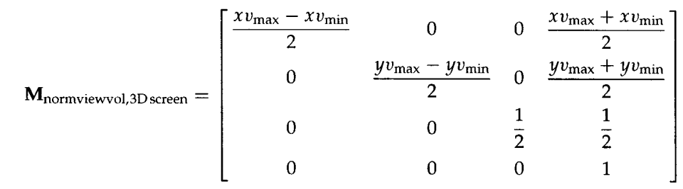

(x+1)/2 = (x'-xvmin)/(xvmax-xvmin)

关键在于z值的转换，由-1-1的区间变为0-1的区间

(z+1)/2=z'

视口的每一个xy位置与刷新缓存中的一个位置相对应，该位置包含了屏幕上这一点的颜色信息。而每一屏幕点的深度值存放在称为深度缓存的另一个缓存区。

**实际上就是由ndc坐标转换为屏幕坐标**

**在ndc坐标中z的取值范围为-1 - 1**

**转换到屏幕坐标之，z的取值范围为0 - 1**